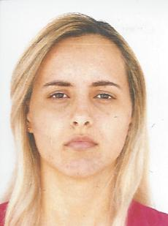**Samara Nascimento Melo**

Nacionalidade: Brasileira

Estado Civil: Solteira

Data de Nascimento: 25/06/1992

Endereço: SHIGS bloco N – Asa Sul

Telefone: (61) 98286-5267

**Email: samara.n.melo@gmail.com**

**FORMAÇÃO ACADÊMICA**

* Informática Básica - Microlins
* Técnico em Análises Clinicas – Escola técnica Ana Neri
* Graduação em Farmácia 5° semestre - UNIEURO

**EXPERIÊNCIAS PROFISSIONAIS**

Empresa: União Química – Indústria Farmacêutica

Cargo: Assistente de laboratório

Período: 03 meses

Empresa: Diagnóstico da América

Cargo: Técnico em Análises Clínicas

Período: 2015/2017

Empresa: Laboratório Cedro

Cargo: Auxiliar/Técnico em Análises Clínicas

Período: 2012/2013

Empresa: Laboratório Inlab

Cargo: Estágio Técnico Análises Clínicas

Período: 06 meses

**OBJETIVO PROFISSIONAL**

Gostaria de fazer parte do quadro de funcionários ou estágio remunerado, onde eu possa crescer profissionalmente de forma produtiva para o desenvolvimento da empresa.

Brasília DF / 2018.